附件：

**南京银行梅花商务卡业务管理办法**

第一章 总 则

**第一条** 为推动本行信用卡业务发展，根据《中华人民共和国商业银行法》、《银行卡管理办法》等相关法律法规及本行相关规定，结合本行实际，特制定本办法。

**第二条** 本办法所称梅花商务卡（以下简称“商务卡” ）是指，为向符合本行发卡条件的申领单位发行的，由申领单位书面指定持卡人，用于申领单位的日常公务支出的信用卡。

**第三条** 本业务办理应遵循严格管理、规范操作、授权经营、注重效益、防范风险的原则。

**第四条** 部门管理职责

本行经营小企业金融业务的分支机构负责业务拓展，获取商务卡申请客户，受理申领单位资料，调查申领单位情况，核实持卡人身份并进行初审。

本行消费金融与信用卡中心（以下简称“中心” ）负责整体业务营销组织推动、相关管理细则拟定、人员培训、风险管理及具体运营，含数据录入、复核、征信、审批、发卡、账单寄送、贷后管理、催收、客户服务等。

第二章 产品功能及使用

**第五条** 基本功能

梅花商务卡为本行梅花信用卡的系列产品之一。在本行授信额度规定的范围内，卡片账户具备信用消费、转账结算等信用卡基本产品功能，不可预借现金。

**第六条**  使用范围

本产品为银联标准卡，可在境内外特约单位、指定营业网点和具有银联标识的受理点使用。

**第七条** 申领单位及持卡人

凡在中国境内金融机构开立基本存款账户的单位，凭中国人民银行核发的开户许可证，均可向本行申领商务卡，并书面指定持卡人。申领单位对商务卡的全部债务负完全清偿责任，申领单位法人代表或实际控制人对商务卡的全部债务负无限连带还款责任。

**第八条** 授信额度

（一）商务卡授信额度分为单位信用额度和卡片信用额度。

（二）单位信用额度是指本行授予商务卡申领单位的总信用额度，本行授权审批部门根据申领单位在本行的授信情况，综合考虑其经营情况、财务状况、在他行的授信情况、与本行总体合作情况等，确定商务卡单位信用额度。单位信用额度不超过申领单位在本行综合授信额度的3%。

（三）卡片信用额度是指本行根据商务卡申领单位的建议和授权，授予指定持卡人的信用额度。

（四）单一申领单位名下所有卡片信用额度总和不得超过单位信用额度。

**第九条** 卡片管理

（一）商务卡单位信用额度不变时，各卡片的新增及注销需要由申领单位填写《南京银行梅花商务卡特殊业务申请表》书面提出，并由本行批准后办理。

（二）持卡人如因卡片毁损（含签名有误）、磁条消磁、遗失等原因需申请补发新卡的，可致电本行客户服务热线96400申请，对符合要求的予以补发。

（三）持卡人所持卡片遗失或被盗，可以办理挂失手续，挂失手续办妥后发生的债务和损失不再由申领单位及持卡人承担。

**第十条** 收费标准

商务卡按照监管部门及本行相关规定向客户收取利息及费用，收费标准如有调整，一经金融监管部门批准并公布后立即生效。收费标准见附表。

**第十一条** 费用减免

如涉及商务卡有关费用减免，应在授权范围内办理。

**第十二条** 还款

商务卡应从申领单位在本行的结算账户转账还款，不得接受柜面现金还款。申领单位应在《南京银行梅花商务卡申请表》中指定本行结算账户作为商务卡自扣还款账户。如有变更，应填写《南京银行梅花商务卡特殊业务申请表》，并经本行批准后办理。

第三章 业务处理流程

**第十三条** 申领条件

向本行申请办理本业务的申领单位应具备以下条件：

1、具有独立法人资格的企业、行政事业单位、社会团体或其他经济组织；

2、在境内金融机构开立基本账户；

3、在本行开立结算账户；

4、经营情况及财务状况良好；

5、在本行小企业金融部已建立授信业务2年以上（含）；

6、无不良信用记录；

7、承担连带还款责任的法定代表人或实际控制人无不良信用记录；

8、本行规定的其他条件。

持卡人应具备以下条件：

1、具有完全民事行为能力，年满十八周岁，最高不超过六十五周岁；

2、为申领单位员工，并由申领单位书面指定；

3、本行要求的其他条件。

**第十四条** 不得核准商务卡申请的情况

商务卡申请单位有以下情况之一的，原则上不得核准其申请：

（一）申请表填写内容或所提供的证明材料不真实的；

（二）单位信誉不良，或单位、单位指定的持卡人在与我行或其他金融机构往来中有不良信用记录的；

（三）企业即将或正在发生不利的合并、不利的分立、破产、重组以及即将或正在发生被其他企业或个人租赁、承包、兼并等重大体制改革；

（四）因违规经营行为被国家金融监管机构、法院、工商、海关、外汇管理等部门列入不良名单的；

（五）企业生产、经营或投资国家明文禁止或严重有损于社会公益和道德的产品或行业的；

（六）已经或者即将被卷入重大的诉讼、仲裁或其他法律纠纷的；

（七）本行认为不能发卡的其他情况。

**第十五条** 受理及初审

符合条件的申领单位向本行申请本业务，应填写《南京银行梅花商务卡申请表》，并提交相应资料，资料详见《南京银行商务卡审批实施细则（试行）》（附录1）。

受理经办人员（分支机构小企业客户经理）负责受理申领单位提交的申请，并按照本行信贷管理要求以及《南京银行商务卡审批实施细则（试行）》，对申领单位的资信状况、偿还能力、在本行授信业务情况、持卡人身份以及申请材料的真实性、完整性、合法性进行审查，并在《南京银行梅花商务卡审查意见表》中签署初审意见。

**第十六条** 终审

受理经办人员初审后，将材料提交至中心进行终审。

中心商务卡审批人员对申领单位及持卡人情况进行核实，根据《南京银行梅花商务卡审批实施细则（试行）》完成审批后，在《南京银行梅花商务卡申请表》上签署终审意见。

**第十七条** 单位信用额度调整

梅花商务卡单位信用额度调整分为银行定期调整和单位申请调整两种。单位信用额度按照梅花商务卡单位授信审批程序执行。

银行定期调整指，中心每年定期根据申领单位在本行授信变动情况及持卡人资信变动情况，对商务卡单位信用额度进行调整。

单位申请调整指，申领单位因资金使用需要，填写《南京银行梅花商务卡单位信用额度调整申请表》，向本行提出调整商务卡单位信用额度并按照梅花商务卡单位授信审批程序执行。中心根据申领单位在本行授信变动情况，调整其授信额度，并将调整结果书面通知申领单位授信业务主办行。

第四章 风险监测管理

**第十八条** 风险跟踪监测

中心负责对梅花商务卡业务风险跟踪监测。监测内容包括但不限于申领单位的经营情况、财务状况、现金流量状况、账户透支情况、账户还款情况、持卡人的资信情况及在单位的任职情况等。对于持卡单位出现以下情况的，应加强对申领单位的管控：

（一）因管理或不可抗力等原因停产、关闭、严重资不抵债，或经批准实施破产、兼并、重组；

（二）主要股权、固定资产发生转让、质押（抵押）或租赁，影响归还我行贷款本息；

（三）主要高级管理层人员（如董事长、总经理、副总经理、财务主管等）涉嫌经济犯罪被“双规”或拘捕；

（四）设计重大诉讼及发生企业形象被严重损害的重大事项；

（五）恶意逃废银行债务或已连续3个月以上拖欠银行贷款本息；

（六）因经营不良发生连锁反应或财务危机；

（七）本行认为可能影响持卡单位信用的其他情况。

**第十九条** 催收

中心按照“分类管理、专业催收”的原则，对进入催收状态的商务卡账户进行专业催收管理。分类因素包括拖欠账期、拖欠原因等。催收方式包括短信、信函、电话、账户管制、法务催收等方式。

**第二十条** 风险分类管理

本行按《南京银行信贷资产风险分类实施细则》的相关要求，参照个人信用卡标准对商务卡进行初次分类。根据申领单位在本行小企业金融业务的分类，按照“孰低原则”进行分类调整。

**第二十一条** 不良资产处置

本业务不良资产的处置执行本行相关业务规定。

**第二十二条** 档案管理

本业务档案管理依据本行信贷档案管理相关规定执行。

第五章 罚 则

**第二十三条** 对违反本办法及本行信贷管理相关规定和要求办理商务卡的经办机构，由总行责令限期整改；对违反本办法办理此项业务的当事人和主要负责人，根据《南京银行员工尽职调查与问责管理办法》有关规定处理。

第六章 附 则

**第二十四条** 本办法由南京银行负责制定、修改和解释。

**第二十五条** 本办法自公布之日起施行。

附录：1、南京银行梅花商务卡审批实施细则（试行）

2、南京银行梅花商务卡审查意见表

表：南京银行商务卡收费标准

|  |  |
| --- | --- |
| **收费项目** | **收费标准** |
| 年费 | 每卡每年RMB 2888元 |
| 循环信用利息 | 日息万分之五，按月计收复利 |
| 滞纳金 | 最低还款额未还部分的5%，最低RMB 1元 |
| 超限费 | 超限金额的5%，最低RMB 5元/笔 |
| 溢缴款转账  手续费 | 划款金额的千分之五，最低RMB 5元/笔 |
| 挂失补卡手续费 | RMB 40元/卡 |
| 补发新卡工本费 | 普通RMB 20元/卡，使用快递RMB 40元/卡 |
| 调阅签购单手续费（副本） | RMB 20元/笔 |
| 账单补制手续费 | 免费提供最近三期账单，  其余补制RMB 5元/份 |

附录1：

**南京银行梅花商务卡审批实施细则（试行）**

为提高工作效率，进一步防范梅花商务卡的经营风险，结合本行的实际情况，特制定《南京银行梅花商务卡审批实施细则（试行）》（以下简称“细则” ），请严格遵照执行。

**第一条** 审批程序及部门

梅花商务卡的资信审核和信用额度的审批，必须严格履行初审（推荐）和终审（审批）的审查制度。商务卡的初审工作由各受理机构负责，终审由消费金融与信用卡中心（以下简称“中心” ）负责。

**第二条** 申领单位及还款责任

凡在中国境内金融机构开立基本存款账户的单位，凭中国人民银行核发的开户许可证，均可向本行申领梅花商务卡。申领单位对梅花商务卡的全部债务负完全清偿责任。申领单位法定代表人或实际控制人持卡人对梅花商务卡的全部债务负无限连带清偿责任。

**第三条** 持卡人及还款责任

申领单位需书面指定若干名持卡人。持卡人必须为申领单位书面指定的本单位采购、行政、财务等需要实际使用商务卡持卡人。持卡人不承担梅花商务卡债务还款责任（单位法定代表人或实际控制人持卡人除外）。

**第四条** 授信额度

梅花商务卡授信额度分为单位信用额度和卡片信用额度。

**第五条** 单位信用额度

（一）梅花商务卡单位信用额度是指本行授予梅花商务卡申领单位的总信用额度，本行授权审批部门根据申领单位在本行的授信情况，综合考虑其经营情况、财务状况、在他行的授信情况、与本行总体合作情况等，确定梅花商务卡单位信用额度。

（二）申领单位梅花商务卡信用额度由推荐人员提议，由审批人员参照申领单位在本行信贷管理系统中登记的综合授信额度进行审核。审批人员根据申领单位在本行授信情况、用信情况等因素，以不超过综合授信3%的比例确定单位信用额度。

（三）梅花商务卡单位信用额度最高为100万元（含）。

**第六条** 卡片信用额度

（一）卡片信用额度是指本行根据梅花商务卡申领单位的建议和授权，授予指定持卡人的信用额度。

（二）单一申领单位名下所有卡片信用额度总和不得超过单位信用额度。

**第七条** 申领条件

（一）向本行申请办理本业务的申领单位应具备以下条件：

1、具有独立法人资格的企业、行政事业单位、社会团体或其他经济组织；

2、在境内金融机构开立基本账户；

3、在本行开立结算账户；

4、经营情况及财务状况良好；

5、在本行小企业金融部已建立授信业务2年以上（含）；

6、无不良企业信用记录，且法定代表人或实际控制人无不良信用记录；

7、本行规定的其他条件。

（二）持卡人应具备以下条件：

1、具有完全民事行为能力，年满十八周岁，最高不超过六十五周岁；

2、为申领单位员工，并由申领单位书面指定；

3、无不良个人信用记录；

4、本行要求的其他条件。

**第八条** 受理及初审

（一）受理人员

分支机构的小企业客户经理负责受理申领单位提交的梅花商务卡申请。

（二）申请资料

符合条件的申领单位及持卡人向本行申请本业务，应填写《南京银行梅花商务卡申请书》，并提交以下相应资料：

1、申领单位资料

（1）企业营业执照；

（2）组织机构代码证书；

（3）贷款卡；

（4）近2年的财务报表；

（5）法定代表人或实际控制人相应的证明材料；

（6）本行要求的其他材料（开户许可证及本行开户资料等）。

2、持卡人资料

（1）在申领单位任职证明；

（2）个人有效身份证明；

（3）本行要求提供的其他证明材料。

（三）初审要点

受理经办人员（小企业客户经理）负责按照本行信贷管理要求以及相关规定，对申领单位的资信状况、偿还能力、在本行授信业务情况、持卡人身份以及申请材料的真实性、完整性、合法性进行审查，并在《南京银行梅花商务卡审查意见表》中签署初审意见。初审要点为：

1、申领单位在本行是否开办授信业务及授信业务的具体情况，包括但不限于：是否签署综合授信协议，授信总额度，授信额度项下具体授信业务品种，金额，利率，到期日，担保情况，授信额度未用足的原因等；

2、还款责任人是否为申领单位法定代表人或实际控制人；

3、共同持卡人是否为申领单位正式员工；

4、核实申领单位的还款账户是否正确；

5、申领单位及持卡人填写的《南京银行梅花商务卡申请书》是否真实，合法，有效。

（四）初审意见

受理经办人员应在《南京银行梅花商务卡审批意见书》上签署初审意见如下：“本岗已核实申领单位法定代表人/实际控制人身份且持卡人为或申领单位书面指定的正式员工。已核实申领单位在本机构开办了授信业务，截至 年 月 日，在本行授信额度为 万元，建议商务卡单位信用额度为 万元。”

**第九条** 终审

受理经办人员初审后，将材料提交至中心，按照“分级授权、逐级审批”的原则，统一进行专业审批。中心专职审批人员对申领单位及持卡人情况进行核实，并根据申领单位在信贷管理系统中的授信情况核定梅花商务卡授信额度。终审分为单位额度核定和卡片额度核定。终审有关审批政策及权限见《梅花商务卡单位信用额度审批政策及审批权限规则》。

**第十条** 单位信用额度核定

（一）单位资料建立

中心专职数据录入人员在系统内建立申领单位资料。并填写公司资料申请审批页面（BUAPP）。

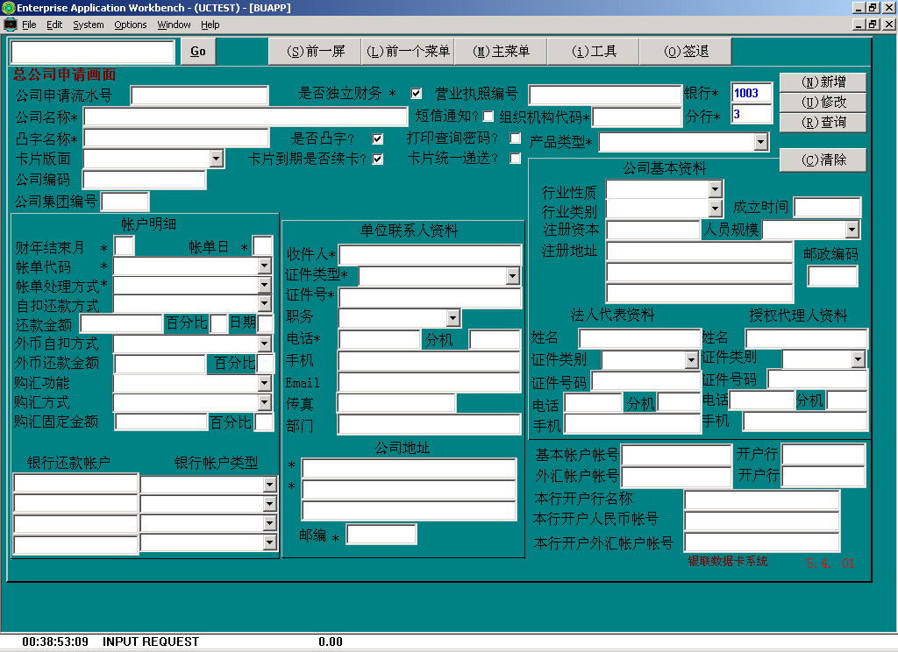

图1：公司资料申请审批页面（BUAPP）

（二）单位授信额度确定

1、核实申领单位资信情况

中心专职审批人员根据企业信用记录和行内外征信信息系统，包括但不限于：中国人民银行企业信用信息基础数据库、中国人民银行个人信用信息基础数据库、本行信贷管理系统、公安部身份信息核查系统等，综合分析申领单位的资信情况。核实要点为：

（1）初审意见是否真实；

（2）申请表是否填写完整、规范；

（3）提交资料是否完整、合法、有效；

（4）申领单位是否有不良信用记录；

（5）申领单位法定代表人是否有不良信用记录；

（6）其他需要核实的情况。

2、核实还款责任人身份

中心专职审批人员核实还款责任人身份，确定其无不良信用记录，授予其授信额度。核实要点包括但不限于：

（1）通过114电信台，核查申请人单位是否登记与真实；

（2）与单位有关人员或小企业金融部联系，确认还款责任人身份；

（3）查询人民银行个人信用信息基础数据库，核对个人信用报告与申请表信息的差异；

（4）电话联系申请人，按照先单位电话，再手机，最后家庭电话的顺序，核实主持卡人相关信息（主要信息有账单地址与邮编，单位地址，具体工作部门等），明确申请为其本人亲笔签名。

3、审批单位授信额度

中心专职审批人员根据以上核实结果确定单位授信额度，并填写公司资料申请审批页面（BUADC）。

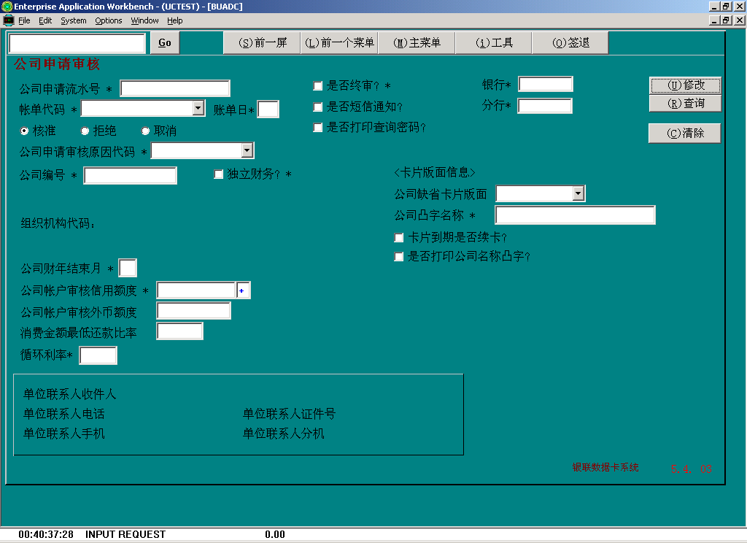

图2：公司资料申请审批页面（BUADC）

**第十一条** 卡片授信额度确定

（一）个人资料建立（数据录入、复核）

中心专职数据录入人员录入持卡人资料包括客户资料、申请资料、申请地址资料等，并分别填写系统页面CUSTR，APLIN和APPL2。

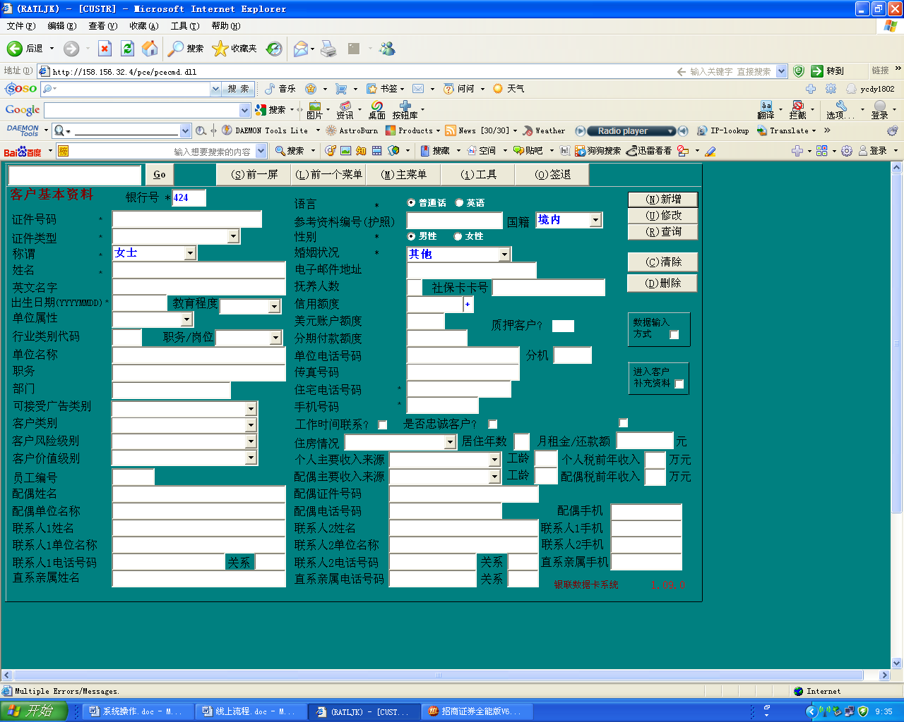

图3：客户资料录入（CUSTR）

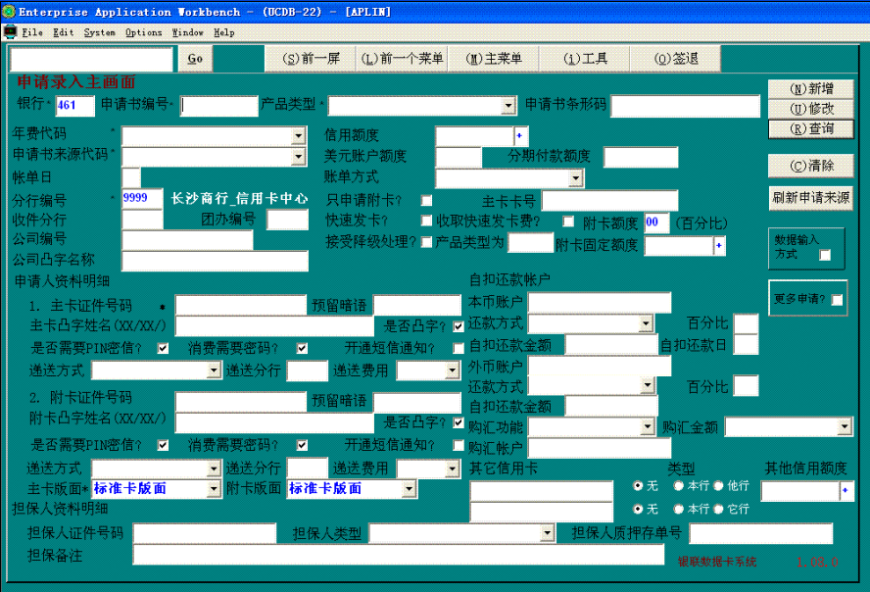

图4：申请资料录入（APLIN）

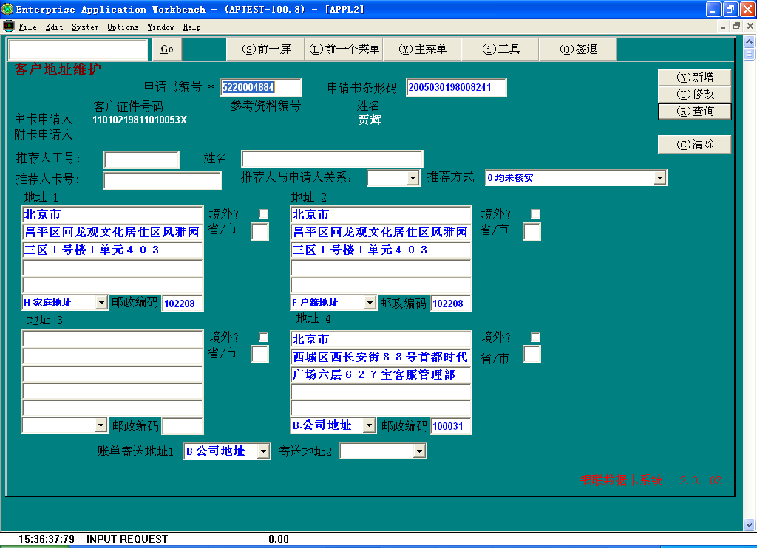

图5：申请地址资料录入（APPL2）

（二）持卡人身份核实与授信额度确定

中心专职审批人员核实持卡人身份，确定其无不良信用记录，根据申领单位要求，授予其授信额度。核实要点包括但不限于：

1、通过114电信台，核查申请人单位是否登记与真实；

2、与单位有关人员联系，确认持卡人为单位员工；

3、查询人民银行个人信用信息基础数据库，核对个人信用报告与申请表信息的差异；

4、电话联系持卡人，按照先单位电话，再手机，最后家庭电话的顺序，核实持卡人相关信息（主要信息有账单地址与邮编，单位地址，具体工作部门等），明确申请为其本人亲笔签名。

中心专职审批人员在《南京银行梅花商务卡申请表》相关栏位中，明确签署意见和日期，并签章确认。

**第十二条** 梅花商务卡信用额度审批权限及审批政策见《梅花商务卡单位授信额度审批政策及审批权限规则》。

**第十三条**  不得核准梅花商务卡申请的情况

梅花商务卡申领单位有以下情况之一的，原则上不得核准其申请：

（一）申请表填写内容或所提供的证明材料不真实的；

（二）单位信誉不良，或单位、单位指定的持卡人在与本行或其他金融机构往来中有不良信用记录的；

（三）企业即将或正在发生不利的合并、不利的分立、破产、重组以及即将或正在发生被其他企业或个人租赁、承包、兼并等重大体制改革；

（四）因违规经营行为被国家金融监管机构、法院、工商、海关、外汇管理等部门列入不良名单的；

（五）企业生产、经营或投资国家明文禁止或严重有损于社会公益和道德的产品或行业的；

（六）已经或者即将被卷入重大的诉讼、仲裁或其他法律纠纷的；

（七）本行认为不能发卡的其他情况。

**第十四条** 梅花商务卡单位信用额度调整

梅花商务卡单位信用额度调整分为银行定期调整和单位申请调整两种。

银行定期调整指中心定期根据申领单位在本行授信变动情况及持卡人资信变动情况，对商务卡单位信用额度进行调整，调整建议需经过申领单位授信业务主办行书面同意方可生效。

单位申请调整指申领单位因资金使用需要，书面向本行提出调整商务卡单位信用额度并按照梅花商务卡单位授信审批程序执行。

**第十五条** 收费标准及减免

梅花商务卡按照监管部门及本行相关规定向客户收取利息及费用，费率标准如有调整，应提前通知客户。如涉及梅花商务卡有关费用减免，应经授权人员批准，并在《南京银行减免梅花贷记卡年费、手续费审批表》签署意见。

**第十六条** 本细则由南京银行总行负责制定、修改和解释。

**第十七条** 本细则自公布之日施行。

附录2：

**南京银行梅花商务卡审查意见表**

商务卡申请表编号： 申请时间：

申请单位名称： 　　单位性质：

法定代表人（负责人）： 　　单位资信等级：

一、申请所附资料清单（请勾选，如为复印件需签名并加盖“与原件相符”章）：

* 《南京银行梅花商务卡申请表》
* 企业经年检有效的《营业执照》副本复印件
* 批文或相关开户证明文件的复印件
* 年检有效的《单位组织机构代码证》正本的复印件
* 法定代表人（负责人）身份证件复印件
* 申请人个人身份证复印件共 份
* “梅花商务卡”授权书
* 基本存款账户开户许可证的复印件
* 贷款卡
* 其他资料（请注明）：

二、分（支）行调查情况：

我行开户时间：　　　　 资产业务：□综合授信 □贷款 □承兑 □贴现 □其他（请说明）：

综合授信额度： 万元　担保方式： 　　　　　 已使用授信额度： 万元

授信额度未用足的原因：

五级分类结果： 分类时间：

负债业务/中间业务：□基本账户 □存款（近三个月日均余额： 万元）□国际结算（年结算量： ）□代发工资（月代发金额： 万元）□其他（请说明）：

三、分（支）行初审意见：

推荐行名及代码： 推荐人姓名及工号： 联系电话：

是否亲访亲签：□是 □否 身份核查结果：

商务卡申请表上单位公章与我行预留印鉴是否核对一致 □是 □否 核对人签名：

商务卡申请表上单位自动扣款账号与户名是否正确 □是 □否 核对人签名：

推荐人意见：

　　　 确认上述内容真实。（签名）： 　　　　日期：

推荐分（支）行意见：

分（支）负责人签名：　　　 　 推荐机构公章：